Objevili jsme hrob svatého Mikuláše, věří turečtí archeologové
5. října 2017 2:00

Turečtí archeologové oznámili, že objevili místo posledního odpočinku svatého Mikuláše. Hrob štědrého světce z čtvrtého století lokalizovali v provincii Antalya, píše list The Guardian.
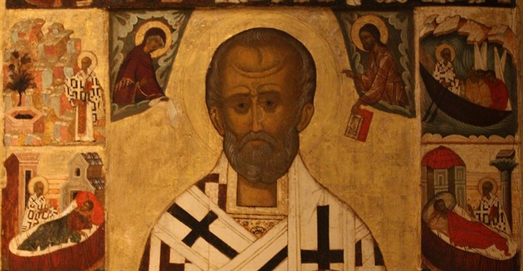
Svatý Mikuláš na ruské ikoně z 15. století | foto: Creative Commons
Ostatky svatého Mikuláše podle tureckých archeologů leží pod kostelem pojmenovaném po tomto světci ve městě Demre v jihoturecké provincii Antalya.
„Máme velice dobré výsledky, ale skutečná práce nás teprve čeká,“ cituje Guardian Cemila Karabayrama, který má průzkum na starosti. „Možná najdeme nedotčené tělo svatého Mikuláše,“ dodal.
Město Demre se ve starověku jmenovalo Myra a právě zde se patron námořníků, dětí či vězňů proslavený svoji štědrostí kolem roku 300 narodil. Mikuláš Divotvůrce v Myře působil jako biskup a byl zde také pohřben. Jeho životopisci ale uvádějí, že v 11. století světcovy ostatky ukradli italští námořníci a pohřbili je v Bari.
Turečtí archeologové však věří, že Italové tehdy odvezli ostatky řadového kněze a svatý nebožtík zůstal v Lýkii. Prostory pod kostelem v Demre nyní zkoumají pomoci geologických radarů.
Zdroj: http://zpravy.idnes.cz/svaty-mikulas-hrob-turecko-ddh-/zahranicni.aspx?c=A171004_162009_zahranicni_aha

